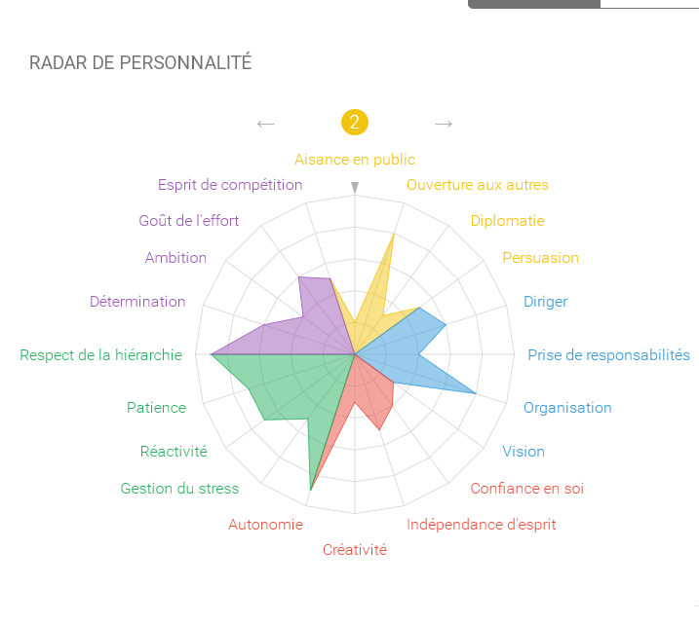

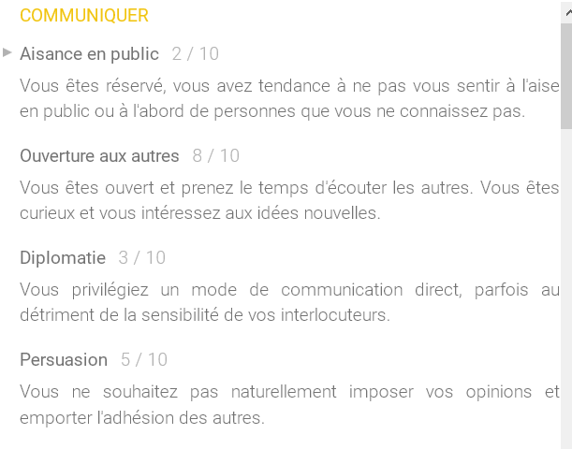

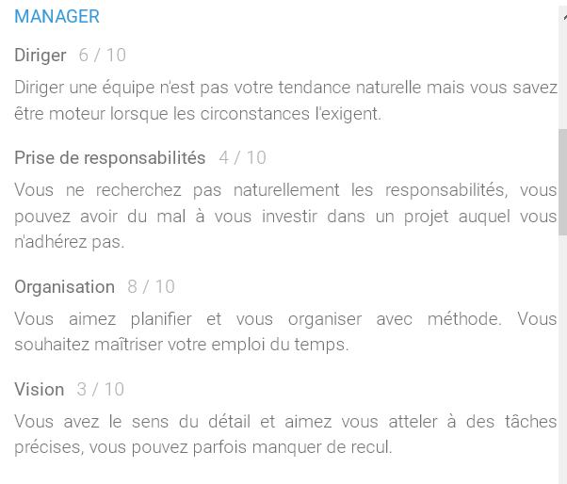

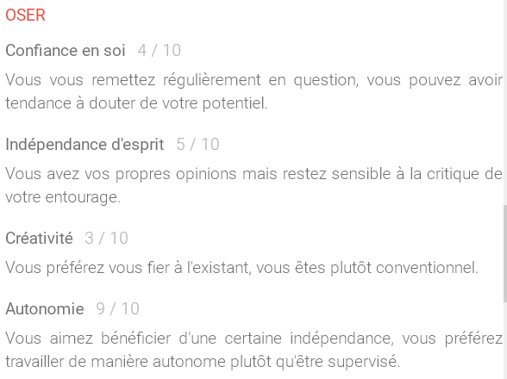

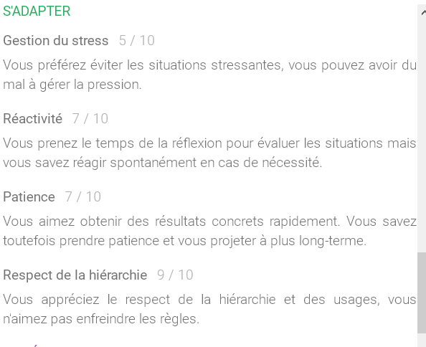

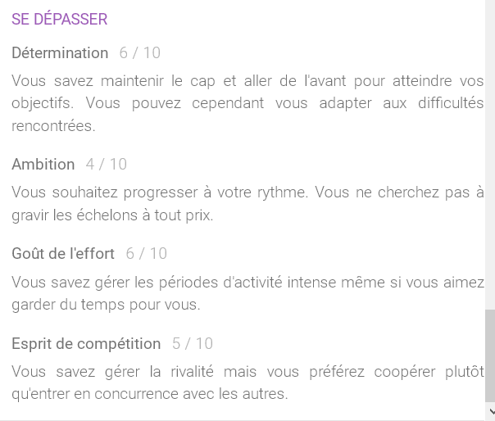

# Cours de la rédaction WEB, 24/03/2017

La page d’accueil réponds aux :

* que c’est que vous proposez
* quelles sont vos valeurs distinctes

Proposition :

Développeur J2EE

Valeurs :

* 2 ans d’expérience professionnelle
* capabilité de travailler dans les conditions changeables et tendues
* le sens d’organisation
* anglais courant

Design graphique :

* taille de texte (min 13px)
* police
* contraste des couleurs

Contenu :

* langage courte
* mode actifs (préférable au passif)
* Conclusion/ résumé dans le premier paragraphe (et les détails en suit)
* inclure image / chemins pour les contenus difficiles
* sortir de texte les faits les plus importants

Structure de la Page :

* titre grand format (une phrase résumé du page, 4-10 mots)
* le premier paragraphe : le résumé
* mettre les intertitres (titres intermédiaires)
* une idée par paragraphe
* apporter les preuves (chiffres-clés, citations des appréciations …)
* utiliser les listes numérotées, listes à pouces..
* éviter italique, souligné, textes en majuscules
* être précis et concret avec des liens / boutons

Graphisme :

* 2 couleurs max (coulers.com)
* 2 fonts max (fontpaires.com)

# Développement WEB en J2EE

Dans le cadre de la maintenance et d’améliorations d’une application web en J2EE j’ai développé des composants d’applications telles que :

* des composants Web : des interfaces avec l’utilisateur (JSP) réalisé avec les technologies JSTL, HTML, JavaScript, jQuery ;
* des composants métiers : des classes Java (EJB) chargés du traitement métier des données et de la persistance des données par moyen d’Hibernate ou du JDBC.

Techniques:  
Struts, J2EE, JAVA, EL, JSTL, EJB, servlets, jsp, Hibernate, HTML, javascript, jQuery

Cette compétence est utilisé dans :  
[Application WEB en J2EE](http://localhost/wordpress/application-web-j2ee/)

**Projets étudiants:**

* l’application web 3D en JavaScript
* l’application WEB (interaction serveur-client) en programmation fonctionnel ( JS, ELM )
* Gestion d’un projet informatique (analyse et recueil des besoins, rédaction d’un cahier des charges, conception(UML) et développement d’application, plan de tests, plan du timing et des couts)
* application mobile Android

J'ai acquis des connaissances et savoirs faire dans la programmation fonctionnelle, les langages JavaScript, TypeScript, C#

**Projet professionnel :** siteWeb – le portail d’espace santé personnelle

**Présentation**

Le site web est un portail d’espace santé, qui permet aux assurés d’accéder et gérer leurs comptes personnels. C’est aussi un système de la gestion de contenu qui permet

* + de hiérarchiser les utilisateurs, leur attribuer des permissions
  + de créer dynamiquement les espaces personnelles dédies
  + de gérer leurs contenu et forme
  + d’recueillir des statistiques sur l’application

**Contexte**

C’est une application web d’architecture multicouche (<http://alwin.developpez.com/articles/java/archi-multi-tiers/>) sous la plateforme J2EE organisé la manière suivante : (http://pagesperso.lina.univ-nantes.fr/~andre-p/download/dvtj2ee.pdf)

* + Serveur d’application J2EE : Websphere, comprenant le serveur Web (servlet, JSP), Eclipse
  + Couche métier : EJB, MVC (Struts)
  + Couche technique : persistance (Hibernate, JDBC), services web
  + Couche BD : Oracle

**Réalisation(s) :**

* L’analyse des failles de la sécurité d’application WEB : la conception et réalisation des règles d’autorisation d’accès aux ressources web pour les différents groupes des utilisateurs authentifiées
* Développement des fonctionnalités du CMS pour l’application WEB
* Conception et réalisation des pages web (composants front end)
* Conception et réalisation des composants métier (back end)

**Compétences liées :** « Sens de l’organisation », « Autonomie… »

**Compétences :**

(structure des pages : Définition, Mise en contexte, Axes d’évolution)

* Compétence organisationnelle « **Sens de l’organisation** »

J’apporte beaucoup d’attention à l’organisation de mon travail. Pour moi c’est très important de construire et suivre un plan d’avancement (plan de progression), de savoir m’orienter le plus rapidement possible dans mon environnement de travail. La tâche qui me demande plus de la concentration et de l’organisation méticuleuse de travail c’est l’étape de la mise en production (MEP).

**Définition**. La MEP c’est la livraison d’un release aux utilisateurs finaux. La MEP est une étape très importante dans le cycle de vie d’une application ainsi que dans le travail d’un développeur. Cette étape finale accomplit les efforts lors des phases de la conception et la réalisation.

**Mise en contexte.** Lors de mon alternance en entreprise j’ai appris à gérer la procédure de la MEP, qui est une procédure complexe est peut être divisée en plusieurs sous-étapes :

* + préparation d’un dossier de la MEP (vérification et préparation des toutes les livrables, d’un bon de livraison, des PV de la recette) ;
  + participation au comité de la MEP (présentation des composants prêts pour la MEP et leurs impacts possibles sur les différents environnements) ;
  + timing et synchronisation de différentes équipes qui participe dans la MEP ;
  + tests du bon fonctionnement général d’application après la MEP et du bon fonctionnement des fonctionnalités ajoutées ou modifiées ;
  + prise de la décision en cas du disfonctionnement, analyse du problème et recherche de la solution ;
  + compte rendu au responsable de résultat de la MEP.

**Axes d’évolution.** Le point d’amélioration de mon sens d’organisation sera, à moyen terme, d’apprendre à choisir et établir correctement les priorités et les suivre rigoureusement pour gérer le timing plus efficacement.

* Compétence organisationnelle « **Autonomie**… »

**Définition.** C’est une compétence qui..

.. développe : travailler en autonomie – être capable d’analyser les problèmes, de prendre les bonnes décisions et de faire le bon choix pour avancer et atteindre le but global fixé.

.. motive : la travaille en autonomie mobilise le sens d’analyse, ma créativité et développe mes compétences.

.. organise : le travail en autonomie implique une obligation des résultats et les comptes rendues réguliers de la progression au chef du projet.

**Mise en contexte.** Parmi des taches qui j’ai mené en autonomie dans les contextes professionnels divers:

* + la gestion de timing des taches à faire ;
  + définition des priorités et optimisation des processus de travail ;
  + le choix de moyennes techniques qui paraissent les mieux adaptées à la résolution d’un problème ;
  + prise des décisions et recherche moi-même des solutions pour des problèmes, au lieu d’en référer avant tout à la hiérarchie.

**Axes d’évolution.** Je ne me sens pas toujours à l’aise à prendre des initiatives dans le mode « autonome ».